**ПРАВИТЕЛЬСТВО РОССИЙСКОЙ ФЕДЕРАЦИИ**

**НАЦИОНАЛЬНЫЙ ИССЛЕДОВАТЕЛЬСКИЙ УНИВЕРСИТЕТ**

**«ВЫСШАЯ ШКОЛА ЭКОНОМИКИ»**

Факультет компьютерных наук

Департамент программной инженерии

|  |  |  |
| --- | --- | --- |
| СОГЛАСОВАНО  Научный руководитель,  профессор департамента  программной инженерии  факультета компьютерных наук  канд. техн. наук  __________________ С.М. Авдошин  «___» _____________ 2020 г. |  | УТВЕРЖДАЮ  Академический руководитель образовательной программы «Программная инженерия» профессор департамента программной инженерии, канд. техн. наук  __________________ В.В. Шилов  «___» _____________ 2020 г. |

|  |  |  |  |  |  |  |  |  |  |  |  |  |  |
| --- | --- | --- | --- | --- | --- | --- | --- | --- | --- | --- | --- | --- | --- |
| |  |  | | --- | --- | | ***Подп. и дата*** |  | | ***Инв. № дубл.*** |  | | ***Взам. инв. №*** |  | | ***Подп. и дата*** |  | | ***Инв. № подл*** |  | | **АНДРОИД ПРИЛОЖЕНИЕ ПОИСКА БАКМОТАОВ,**  **ГДЕ МОЖНО СНЯТЬ НАЛИЧНЫЕ БЕЗ КОМИССИИ**  **Руководство оператора**  **ЛИСТ УТВЕРЖДЕНИЯ**  **RU.17701729.04.16-01 34 01-1-ЛУ** | | |
|  |  | |
| Исполнитель  студент группы БПИ193  _____________________ /В.А. Радайкин /  «____»_______________________ 2020 г. | |
|  | | |
|  | |  |

**Москва 2020**

|  |  |  |  |  |
| --- | --- | --- | --- | --- |
| УТВЕРЖДЕН  RU.17701729.04.16-01 34 01-1-ЛУ |  | |  | |
| |  |  | | --- | --- | | ***Подп. и дата*** |  | | ***Инв. № дубл.*** |  | | ***Взам. инв. №*** |  | | ***Подп. и дата*** |  | | ***Инв. № подл*** |  | | **АНДРОИД ПРИЛОЖЕНИЕ ПОИСКА БАКМОТАОВ,**  **ГДЕ МОЖНО СНЯТЬ НАЛИЧНЫЕ БЕЗ КОМИССИИ**  **Руководство оператора**  **RU.17701729.04.16-01 34 01-1**  **Листов 13** | | | | |
|  | |  | | |
|  | | |
|  | | | | |
|  | | | |  |

**Москва 2020**

**АННОТАЦИЯ**

В данном документе приведено руководство оператора программы «Андроид приложение поиска ближайших банкоматов, где можно снять наличные без комиссии».

В разделе «Объект испытаний» указаны наименование программы, а также краткая характеристика области применения.

В разделе «Цель испытаний» находится цель проведения испытаний программы. Раздел «Требования к программе» содержит требования, подлежащие проверки в ходе испытаний.

В разделе «Требования к программной документации» указан состав программной документации.

В разделе «Средства и порядок испытаний» указаны технические и программные средства, используемые во ходе испытаний, а также порядок проведения испытаний.

Раздел «Методы испытаний» содержит описание используемых методов испытаний, описание проверок с указанием результатов.

В разделе «Приложение. Перечень материалов, использованных в ходе испытаний» содержатся публикации и другие материалы, использованные в ходе испытаний

В документе, в разделе "Введение" указано наименование программы, краткое наименование программы и документы, на основании которых ведется разработка.

В разделе "Назначение и область применения" указано функциональное назначение программы, эксплуатационное назначение программы и краткая характеристика области применения программы.

Настоящий документ разработан в соответствии с требованиями:

1. ГОСТ 19.101-77 Виды программ и программных документов;
2. ГОСТ 19.103-77 Обозначения программ и программных документов;
3. ГОСТ 19.104-78 Основные надписи;
4. ГОСТ 19.105-78 Общие требования к программным документам;
5. ГОСТ 19.106-78 Требования к программным документам, выполненным печатным способом;
6. ГОСТ 19.505-79 Руководство оператора. Требования к содержанию и оформлению.

Изменения к Пояснительной записке оформляются согласно ГОСТ 19.603-78 [8], ГОСТ 19.604-78.

Перед прочтением данного документа рекомендуется ознакомиться с терминологией, приведенной в Приложении 1 настоящей пояснительной записки.

СОДЕРЖАНИЕ

1. ВВЕДЕНИЕ 5

1.1. Наименование программы 5

1.2. Документы, на основании которых ведется разработка 5

2. НАЗНАЧЕНИЕ И ОБЛАСТЬ ПРИМЕНЕНИЯ 6

2.1. Назначение программы 6

2.1.1. Функциональное назначение 6

2.1.2. Эксплуатационное назначение 6

2.2. Краткая характеристика области применения 6

3. ТЕХНИЧЕСКИЕ ХАРАКТЕРИСТИКИ 7

3.1. Постановка задачи на разработку программы 7

3.2. Описание алгоритма и функционирования программы 7

3.2.1. Описание игрового процесса 7

3.2.2. Описание игровых сущностей 7

3.2.3. Описание функционирования различных меню приложения 8

3.2.4. Описание функционирования персонажей игрока 12

3.2.5. Описание функционирования противников и алгоритм их поведения 12

3.2.6. Описание функционирования системы сохранения в течение игры 12

3.3. Описание и обоснование метода организации входных и выходных данных 14

3.3.1. Описание метода организации входных и выходных данных 14

3.3.2. Обоснование выбора метода организации входных и выходных данных 14

3.4. Описание и обоснование выбора состава технических и программных средств 14

3.4.1. Описание состава программных средств 14

3.4.2. Описание состава технических средств 14

3.4.3. Обоснование выбора состава технических и программных средств 14

4. ОЖИДАЕМЫЕ ТЕХНИКО-ЭКОНОМИЧЕСКИЕ ПОКАЗАТЕЛИ 15

4.1. Предполагаемая потребность 15

4.2. Экономические преимущества разработки по сравнению с отечественными и зарубежными образцами или аналогами 15

5. СПИСОК ИСПОЛЬЗОВАННЫХ ИСТОЧНИКОВ 16

ПРИЛОЖЕНИЕ 1 17

ТЕРМИНОЛОГИЯ 17

ПРИЛОЖЕНИЕ 2 18

ПРИЛОЖЕНИЕ 2 19

# НАЗНАЧЕНИЕ ПРОГРАММЫ

## Функциональное назначение

Наименование программы – «Андроид приложение поиска ближайших банкоматов, где можно снять наличные без комиссии».

Краткое наименование – «AtmApp».

## Эксплуатационное назначение

Программа может эксплуатироваться на мобильных устройствах с операционной системой Android и техническими характеристиками, заявленными в Техническом задании, пользователями, являющимися обладателями кредитной или дебетовой карты какого-либо банка.

## Состав функций

Программа должна обеспечивать возможность выполнения следующих функций:

1. открытие меню для выбора банка и фильтров поиска и отображения банкоматов и его корректная работа
2. отображение точек, которые соответствуют банкоматам, на карте
3. смена набора точек в зависимости от фильтров поиска
4. получение краткой информации о каждом банкомате

# УСЛОВИЯ ВЫПОЛНЕНИЯ ПРОГРАММЫ

## Минимальный состав технических средств

Список программных средств для корректной ой работы программы:

Операционная система Android версии не ниже 4.1.

Список технических средств для корректной работы программы:

Сенсорный экран;

Не менее 50 Мб свободного места на жестком диске;

Не менее 1 Гб оперативной памяти.

## Требования к пользователю

Пользователь должен обладать практическими навыками работы с пользовательским интерфейсом операционной системы Android.

# ВЫПОЛНЕНИЕ ПРОГРАММЫ

В комплект поставки программы входит usb-флешка, которая содержит техническую документацию, apk-файл, исходный код и презентацию проекта. Программа требует установки на устройство с операционной системой Android.

## Запуск приложения

Для запуска приложения необходимо установить apk-файл на устройство с техническими и программными характеристиками, соответствующими условиям выполнения программы п.2 настоящего руководства пользователя.

### Запуск приложения на эмуляторе

Для корректной работы приложения на эмуляторе в меню настроек нужно самостоятельно указать геолокацию (Рис. 1). Необходимо на карте указать необходимую точку на карте и нажать кнопку «Set location».

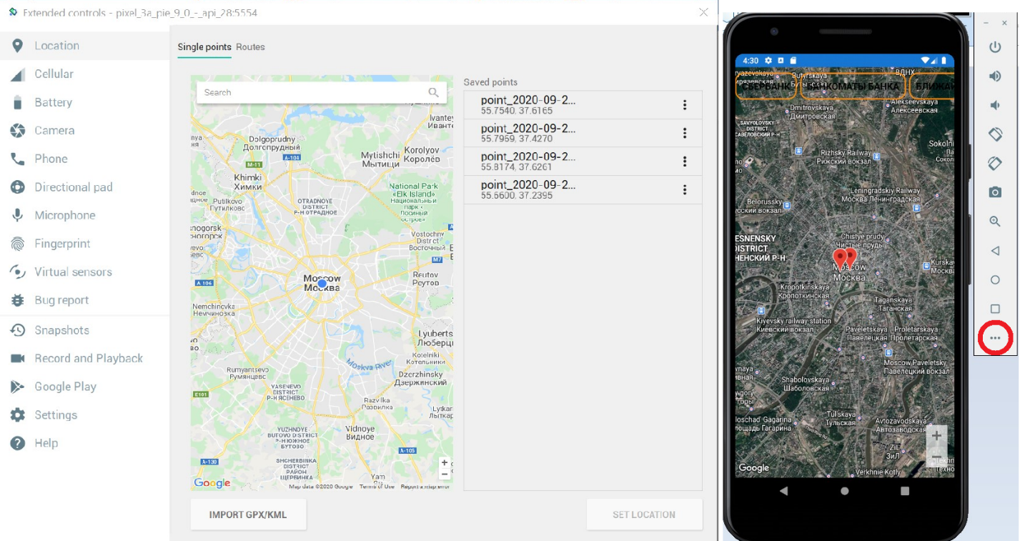

## Запуск приложения

При запуске приложения на экран мобильного пользователь видит карту и различные меню выбора (рис. 1).

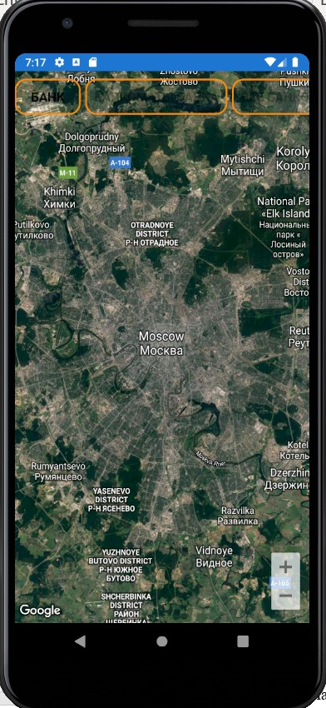

Рис. 1. Экран приложения

Экран содержит три кнопки:

1. Кнопка для выбора банка (на ней написано «Банк»)
2. Кнопка для выбора фильтра банкоматов (на ней написано «Все банкоматы»)
3. Кнопка для выбора фильтра отображения банкоматов (на ней написано «Все банкоматы»)

Изначально две последние кнопки заблокированы и будут разблокированы после выбора банка, обладателем карты которого является пользователь.

### Выбор банка

При нажатии кнопки «Банк» появляется меню выбора банков (Рис. 2).

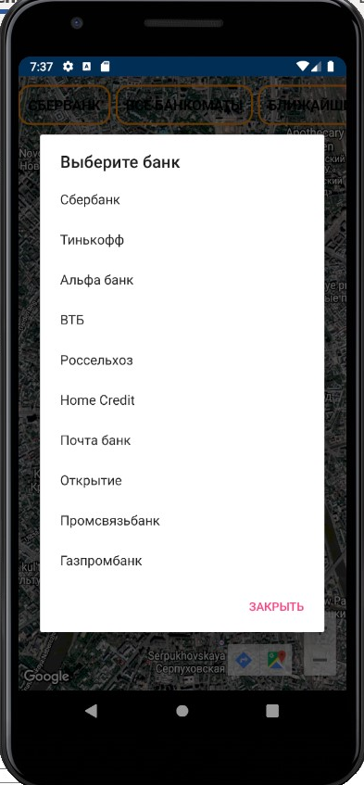

Рис. 2. Меню выбора банка

После выбора необходимого банка пользователю становятся доступны выбор фильтра банкоматов и их фильтр отображения (Рис. 2).

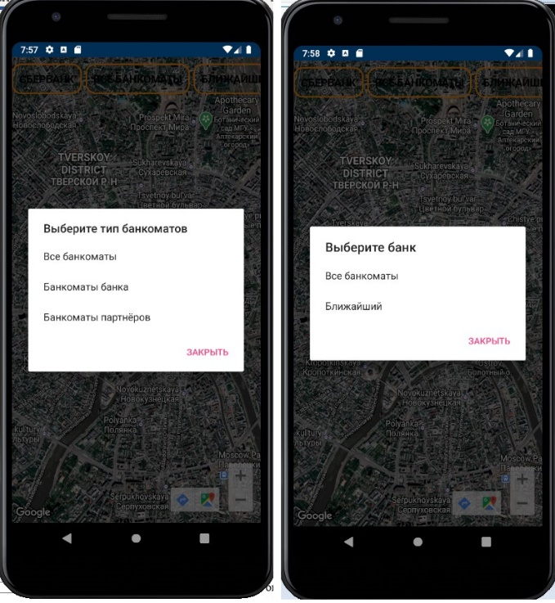

Рис. 2. Фильтры банкоматов

### Отображение точек на карте

После всех операций на карте будут показаны все точки, удовлетворяющие условиям поиска, а также точка, соответствующая местоположению пользователя (Рис. 3).

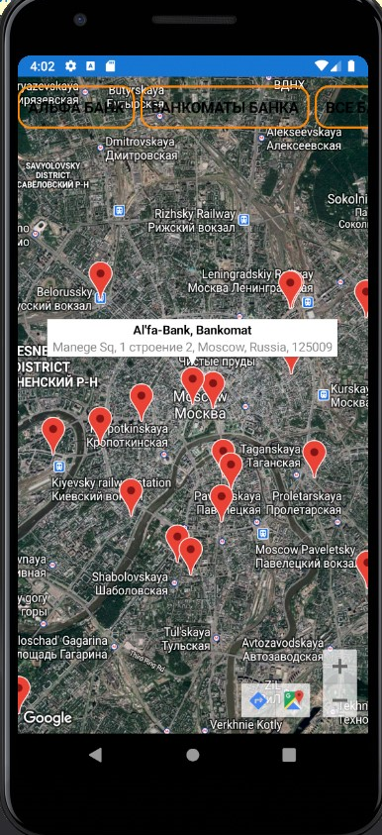

Рис. 3. Отображение точек на карте

# СПИСОК ИСПОЛЬЗОВАННЫХ ИСТОЧНИКОВ

1. ГОСТ 19.101-77 Виды программ и программных документов. //Единая система программной документации. – М.: ИПК Издательство стандартов, 2001.
2. ГОСТ 19.102-77 Стадии разработки. //Единая система программной документации. – М.: ИПК Издательство стандартов, 2001.
3. ГОСТ 19.103-77 Обозначения программ и программных документов. //Единая система программной документации. – М.: ИПК Издательство стандартов, 2001.
4. ГОСТ 19.104-78 Основные надписи. //Единая система программной документации. – М.: ИПК Издательство стандартов, 2001.
5. ГОСТ 19.105-78 Общие требования к программным документам. //Единая система программной документации. – М.: ИПК Издательство стандартов, 2001.
6. ГОСТ 19.106-78 Требования к программным документам, выполненным печатным способом. //Единая система программной документации. – М.: ИПК Издательство стандартов, 2001.
7. ГОСТ 19.505-79 Руководство оператора. Требования к содержанию и оформлению. //Единая система программной документации. – М.: ИПК Издательство стандартов, 2001.
8. ГОСТ 19.603-78 Общие правила внесения изменений. //Единая система программной документации. – М.: ИПК Издательство стандартов, 2001.
9. ГОСТ 19.604-78 Правила внесения изменений в программные документы, выполненные печатным способом. //Единая система программной документации. – М.: ИПК Издательство стандартов, 2001.
10. Документация по Xamarin URL: <https://docs.microsoft.com/ru-ru/xamarin/> (Дата обращения: 20.09.2020)
11. Metanit [Электронный ресурс] URL: <https://metanit.com/sharp/wpf/> (дата обращения: 15.02.2020)
12. Хабр [Электронный ресурс] URL: <https://habr.com> (дата обращения 20.09.2020)

# ПРИЛОЖЕНИЕ 1

**ТЕРМИНОЛОГИЯ**

Банкомат - аппарат для выдачи и приёма денег, а также оплаты услуг и погашения кредитов без участия сотрудника банка, с использованием банковских карт.

Банк-партнер – банк, с которым у основного банка (клиентом которого является пользователь) партнерство. Другими словами, два банка заключают договор, по которому люди, которые являются клиентами одного банка, но не клиентами другого, могут снимать наличные без комиссии в банкомате каждого из банков.

Безналичный расчет - это платежи, осуществляемые без использования наличных денег, посредством перечисления денежных средств по счетам в кредитных [учреждениях](https://www.cs-cart.ru/sistema-upravleniya-internet-magazinom-s-otkrytym-ishodnym-kodom.html) и зачетов взаимных требований. К этому виду платежей относятся расчёты платёжными поручениями, по пластиковым картам, по аккредитивам, чеками и так далее.

Банковская карта — пластиковая карта, обычно привязанная к одному или нескольким расчётным счетам в банке. Используется для оплаты товаров и услуг, в том числе через Интернет, с использованием бесконтактной технологии, совершения переводов, а также снятия наличных.

Наличные деньги — [валюта](https://ru.wikipedia.org/wiki/%D0%92%D0%B0%D0%BB%D1%8E%D1%82%D0%B0) одной из стран в каком-либо физическом представлении (обычно [купюры](https://ru.wikipedia.org/wiki/%D0%91%D0%B0%D0%BD%D0%BA%D0%BD%D0%BE%D1%82%D0%B0); реже [монеты](https://ru.wikipedia.org/wiki/%D0%9C%D0%BE%D0%BD%D0%B5%D1%82%D0%B0)) у конкретного [физического](https://ru.wikipedia.org/wiki/%D0%A4%D0%B8%D0%B7%D0%B8%D1%87%D0%B5%D1%81%D0%BA%D0%BE%D0%B5_%D0%BB%D0%B8%D1%86%D0%BE) или [юридического](https://ru.wikipedia.org/wiki/%D0%AE%D1%80%D0%B8%D0%B4%D0%B8%D1%87%D0%B5%D1%81%D0%BA%D0%BE%D0%B5_%D0%BB%D0%B8%D1%86%D0%BE) лица для [платежей](https://ru.wikipedia.org/wiki/%D0%9F%D0%BB%D0%B0%D1%82%D1%91%D0%B6) за покупаемые товары и услуги.

Точка – географическое место, которое отображается в приложении на карте путем задания координат.

# ЛИСТ РЕГИСТРАЦИИ ИЗМЕНЕНИЙ

|  |  |  |  |  |  |  |  |  |  |  |
| --- | --- | --- | --- | --- | --- | --- | --- | --- | --- | --- |
| Лист регистрации изменений | | | | | | | | | | |
| Номера листов (страниц) | | | | | Всего листов (страниц в докум.) | № документа | Входящий № сопроводительного докум. и дата | Подп. | Дата |
| Изм. | Измененных | Замененных | Новых | Аннулированных |  |  |  |  |  |
|  |  |  |  |  |  |  |  |  |  |
|  |  |  |  |  |  |  |  |  |  |
|  |  |  |  |  |  |  |  |  |  |
|  |  |  |  |  |  |  |  |  |  |
|  |  |  |  |  |  |  |  |  |  |
|  |  |  |  |  |  |  |  |  |  |
|  |  |  |  |  |  |  |  |  |  |
|  |  |  |  |  |  |  |  |  |  |
|  |  |  |  |  |  |  |  |  |  |
|  |  |  |  |  |  |  |  |  |  |
|  |  |  |  |  |  |  |  |  |  |
|  |  |  |  |  |  |  |  |  |  |
|  |  |  |  |  |  |  |  |  |  |
|  |  |  |  |  |  |  |  |  |  |
|  |  |  |  |  |  |  |  |  |  |
|  |  |  |  |  |  |  |  |  |  |
|  |  |  |  |  |  |  |  |  |  |
|  |  |  |  |  |  |  |  |  |  |
|  |  |  |  |  |  |  |  |  |  |